Communiqué de presse
Hoffmann SE récompensé par EcoVadis à l’échelle mondiale pour ses performances en matière de durabilité !

Strasbourg, le 29 juin avril 2023 – Fin 2022, Hoffmann SE s’est soumis pour la première fois à une notation de durabilité par EcoVadis à l’échelle du Groupe et a obtenu d’emblée une médaille de bronze dans la catégorie « Commerce de gros d’autres machines et équipements ». Pour cette note renommée, Hoffmann SE a été pris en compte avec toutes ses filiales dans le monde entier.

Avec la note Bronze, Hoffmann compte ainsi parmi les 50 % des meilleures entreprises évaluées par EcoVadis. La distinction EcoVadis est décernée par la plate-forme d’évaluation internationale du même nom, qui examine les entreprises sous l’angle de leurs performances de durabilité et établit des notations ESG sur la base de ces évaluations. Les domaines de l’environnement, de l’éthique, des droits de l’homme et du travail ainsi que de l’approvisionnement durable sont ainsi évalués.

Pour obtenir la certification du Groupe, Hoffmann a dû répondre, à l’échelle internationale, aux nombreux critères stricts d’une grande entreprise. Holger Quade, Senior Director Compliance, Risk & Sustainability chez Hoffmann SE déclare : « Dès l’été 2022, nous avons obtenu une excellente note. Or pour notre maison-mère, Hoffmann GmbH Qualitätswerkzeuge,la nouvelle note EcoVadis est un nouveau succès, mais reflète également les exigences plus élevées en matière d’évaluation de la durabilité d’un groupe d’envergure mondiale. Nous nous efforçons de nous améliorer en permanence, notamment afin de pouvoir répondre toujours mieux aux exigences croissantes de nos clients en matière de critères de durabilité. »

En 2022, Hoffmann a mis en place une stratégie de durabilité applicable à l’échelle du Groupe. L’objectif était d’associer encore plus étroitement les aspects ESG à la stratégie d’entreprise tout en adoptant une approche globale des performances économiques, écologiques et sociales du Groupe. En outre, l’entreprise a publié en décembre dernier un document relatif à l’ESG intitulé « Agir de manière durable », dans lequel elle rend compte de manière exhaustive des mesures prises dans les domaines « Climat et environnement », « Collaborateurs et société » ainsi que dans le domaine « Gouvernance d’entreprise responsable ». Hoffmann va poursuivre l’intégration de la stratégie ESG dans ses activités commerciales et continuer à concrétiser les objectifs, chiffres-clés et mesures dans les domaines stratégiques.

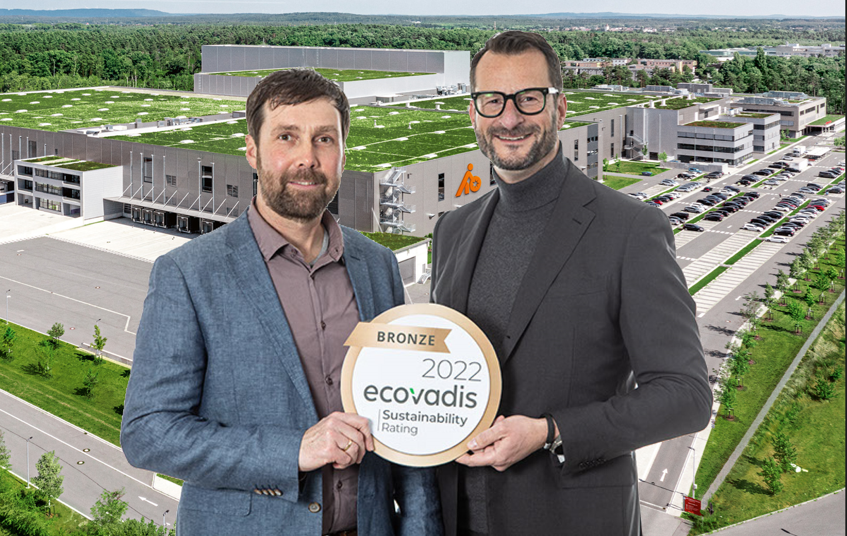  Source graphique : Hoffmann SE | Légende : Hoffmann SE a obtenu une médaille de bronze dans le cadre d’une notation de durabilité d’EcoVadis  dans la catégorie « Grandes sociétés - Commerce de gros d’autres machines et équipements ».  De gauche à droite : Simon Barber, Senior Manager ESG chez Hoffmann SE ; Holger Quade, Senior Director Compliance, Risk & Sustainability chez Hoffmann SE

